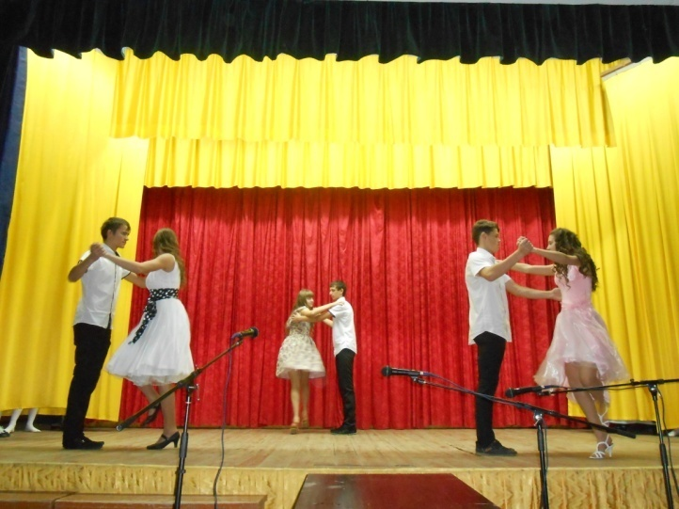
Танец – это музыка живая,
И недаром люди говорят:
Танцовщица – воплощенье рая,
В танце мир с гармонией царят.
РЕЖИМ РАБОТЫ ДЕТСКОГО ТАНЦЕВАЛЬНОГО КОЛЛЕКТИВА «СТЭП»:
Понедельник 14.00-15.00
Вторник 14.00-17.00
Среда 14.00-17.00
Четверг 15.30-17.00
Пятница 15.30-17.00
ПРИГЛАШАЕМ В НАШ
КОЛЛЕКТИВ!
Краснодарский край,
Ленинградский район,
п. Октябрьский, ул. Мира, 13.
Тел.: 8 (861) 4545660.
РЕЖИМ РАБОТЫ:
Понедельник – пятница, с 9.00 до 18.00. Перерыв с 12.00 до 14.00.
Выходные дни: суббота, воскресенье.
СОСТАВИТЕЛЬ: директор МКУ СДК «Вдохновение» Мележик Г.Н.

ПО ВСЕМ ИНТЕРЕСУЮЩИМ ВОПРОСАМ ВЫ МОЖЕТЕ ОБРАТИТЬСЯ В СДК «Вдохновение».

Муниципальное казенное
учреждение
Сельский Дом культуры
«Вдохновение»
Новоуманского сельского поселения

п.Октябрьский, 2017 год

Детское танцевальное творчество, как важный компонент современной культуры, является сферой непосредственного контакта личного творческого опыта ребенка с обширнейшим художественным и эстетическим опытом, накопленным в профессиональном искусстве и народном творчестве.

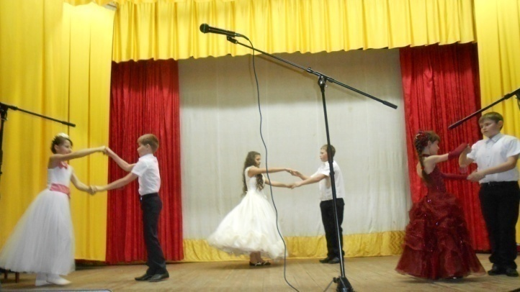

В настоящее время популярность танцевального искусства среди детей и подростков велика, растет число желающих заниматься в танцевальном кружке.

В СДК «Вдохновение» три возрастные танцевальные группы «Стэп»
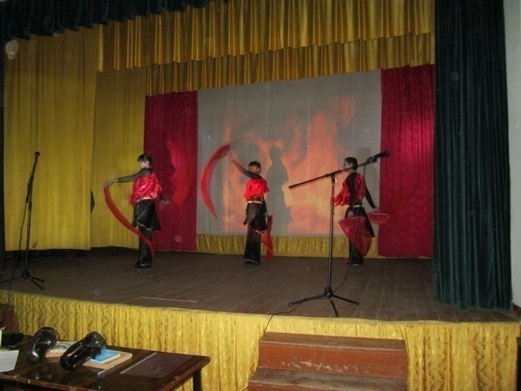
Руководитель танцевального кружка Белик Людмила Михайловна находит верное соотношение традиций и новаций, сохраняя непрерывность и преемственность творческой деятельности в ее самобытности, неповторимом своеобразии русской танцевальной культуры и сов ременного танца
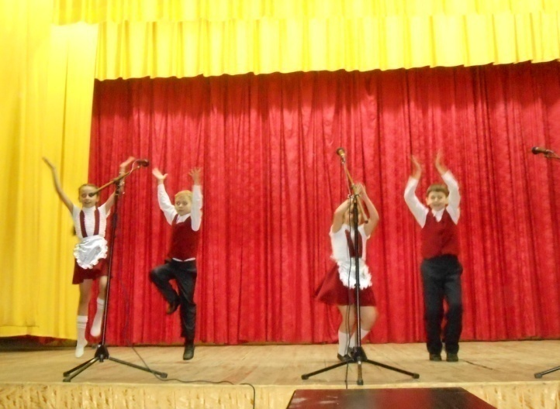
Танцевальные коллективы «Стэп» регулярно участвуют в мероприятиях СДК «Вдохновение».
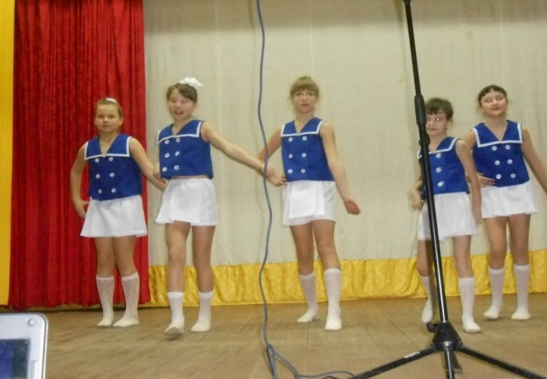
Танцевальный коллектив «Стэп» входил в состав команды, занявшей 1 место в зональном этапе краевого конкурса и 3 место в краевом конкурсе « Ты выбираешь сам»
